day17

# 四.组件

## 1.按钮组

|  |
| --- |
| 外层div中添加类名  btn-group 横向按钮组  btn-group-vertical 纵向按钮组  可以添加btn-group-lg/sm 设置按钮组大小 |

## 2.下拉菜单

|  |
| --- |
| <div class="dropdown">  <button class="btn btn-danger dropdown-toggle">下拉菜单</button>  <ul class="dropdown-menu">  <li><a href="#">菜单1</a></li>  <li><a href="#">菜单2</a></li>  <li><a href="#">菜单3</a></li>  <li><a href="#">菜单4</a></li>  </ul> </div>  div.dropdown 相对定位，让自己编程子元素绝对定位的目标  button.dropdown-toggle button 后面添加一个向下的三角  ul.dropdown-menu 绝对定位，dispaly:none;  点击按钮，打开/收起菜单  <button data-toggle="dropdown">下拉菜单</button>  1当button被点击之后激活时间  2.激活的事件，是以dropdown的方式执行的 |

## 3.信息提示框

|  |
| --- |
| <div class="alert alert-success alert-dismissible">  <span class="close">&times;</span>  提示内容  </div>  alert：信息提示框的基本类  alert-success/danger/warning.....信息提示框的颜色  外层元素的alert-dismissible配合span.close使用，写一个叉叉  事件，关闭  data-dismiss=”alert”  事件的目标，外层div。不需要span去指定，操作目标 |

## 4.导航 导航ul>li/导航栏div>ul>li

①水平导航

|  |
| --- |
| ul.nav>li.nav-item>a.nav-link  .nav 弹性，关于弹性的所有样式都可以生效  .nav-item与父级的.nav-justified配合，让项目等宽显示（flex-grow:1）  .nav-link 块级，内边距。同时设置hover伪类 |

②选项卡导航

|  |
| --- |
| 上部分，选项卡导航栏:  ul.nav>li.nav-item>a.nav-link  ul.nav-tabs 样式变成选项卡  <**ul class="nav** **nav-tabs"**>  <**li class="nav-item"**>  <**a href="#" class="nav-link"**>东北菜</**a**>  </**li**> </**ul**>  下部分，选项卡导航的内容:  外层div.tab-content>内层div.tab-pane  让所有tab-pane display:none隐藏  <**div class="tab-content"**>  <**div class="tab-pane"**>小鸡炖蘑菇，猪肉炖粉条</**div**> </**div**>  事件部分：  在a中添加自定义属性data-toggle=**"**tab"  设置事件激活后，执行操作的目标  1.在目标中添加id  2.在a标签中指定对应id(href=**"#**id")  注意：  a.active div.tab-pane.active 可以让选项卡默认选中 |

练习：

|  |
| --- |
| 选项卡导航  挑选生日礼  口红：迪奥，古驰，YSL，TF，故宫  游戏机：PS4，switch，3ds,XBOX  包：小香香，MK  汽车：五菱宏光，GTR，特斯拉，兰博基尼 |

③胶囊导航

|  |
| --- |
| <**ul class="nav nav-pills"**>  <**li class="nav-item"**>  <**a data-toggle="pill" href="#tab11" class="nav-link"**>口红</**a**>  </**li**> </**ul**> <**div class="tab-content"**>  <**div id="tab14" class="tab-pane"**>五菱宏光，GTR，特斯拉，兰博基尼</**div**> </**div**> |

## 5.导航栏

|  |
| --- |
| div.navbar>ul.navbar-nav>li.nav-item>a.nav-link  响应式导航栏，在较大的屏幕横向显示，在较小的屏幕纵向显示  navbar-expand-xl-lg-md-sm控制内部项目ul的主轴是x还是y(ul本身也是弹性容器) |

## 6.折叠效果

|  |
| --- |
| <**button data-toggle="collapse" data-target="#demo" class="btn btn-danger"**>点点我试试</**button**> <**div id="demo" class="collapse"**>折叠的内容</**div**>  .collapse是display:none;  折叠的自定义函数是data-toggle=”collapse”  Button绑定被修改的元素使用的是自定义函数data-target=”#demo”; |

## 7.卡片

|  |
| --- |
| <**div class="card"**>  <**div class="card-header"**>卡片头部</**div**>  <**div class="card-body"**>  <**a href="#" class="card-link"**>卡片主体</**a**>  </**div**>  <**div class="card-footer"**>卡片底部</**div**> </**div**> |

8.手风琴 卡片+折叠

|  |
| --- |
| div#parent>div.card>(div.card-header>a.card-link)+(div.class>div.card-body)  <**div id="parent"**> <**div class="card"**>  <**div class="card-header"**>  <**a href="#c1" class="card-link" data-toggle="collapse"**>钢铁侠</**a**>  </**div**>  <**div id="c1" data-parent="#parent" class="collapse"**>  <**div class="card-body"**>  Lorem  </**div**>  </**div**> </**div**> </**div**>  注意：  1.collapse不能.card-body在同一个div上，不然会发生卡顿  解决方案div.collapse>div.card-body  2.多个折叠部分，可以同时打开  解决方案：在最外层定义div#parent  在div.collapse上添加data-parent=”#parent”  这样就可以保证在#parent内部，只有一个折叠是打开的 |

## 9.折叠导航栏

|  |
| --- |
| 最外层 div navbar navbar-expand-md bg-dark navbar-dark  navbar-expand-*与button.navbar-toggler配合，让按钮显示与隐藏  navbar-expand-*与ul.navbar-na 配合，让导航横向/纵向显示  *：/xl/lg/md/sm  bg-dark navbar-dark配合让当前div变成深色背景  同时 navbar-dark/light与a.navbar.brand配合，改变a标签字体颜色  navbar-dark/light与button navbar-toggle配合，控制button的背景颜色  navbar-dark/light与button>span.navbar-toggle-icon配合，控制button上三条线的颜色  2.不折叠的第一个菜单项  **<a class="navbar-brand**" href="#">BootStrap中文网</**a**>  3.折叠按钮，响应式，在不同屏幕下，隐藏或者显示，同时，根据导航栏不同背景，取反向的颜色和边框颜色  4.给折叠的div添加#content  给button，添加事件和目标  <button data-togggle=”collapse” data-target=”#content”>  5.折叠的div  <div id=”content” class=”collapse navbar-collapse”>  Collapse让div隐藏  而navbar-collapse与navbar-expand-*配合，让这个div在*以上的屏幕横向显示  6.导航栏中的导航  ul.navbar-nav>li.nav-item>a.nav-link |

## 10.媒体对象

|  |
| --- |
| BootStrap提供了很多类，来处理媒体相关的对象（图片，影音）  div.meida>img+div.media-body |

练习1：

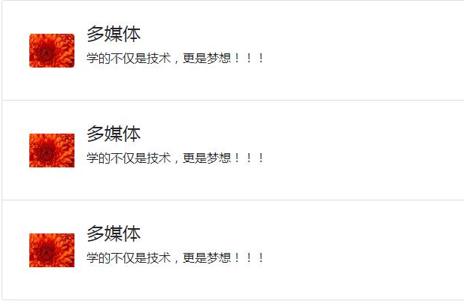

ul.list-group>li.list-group-item>div.media

练习2：

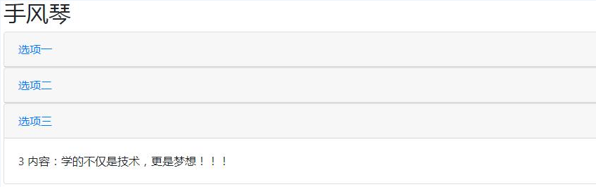

## 11.焦点轮播图